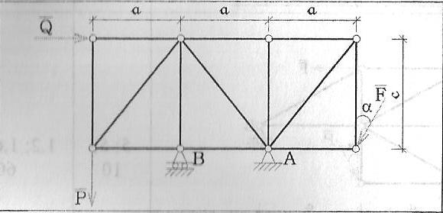

Q = 6кН
Р=6кН
F=8кН
${α}$ = 45град

Произвести расчет фермы:
Силовая схема
Реакции опор
Внутренние усилия в стержнях
Проверка методом Риттера

